Cài đặt Hadoop và Hive Metastore Service (dùng PostgreSQL làm backend), có thể kết nối qua Thrift trên Ubuntu

🧱 TỔNG QUAN
- Hadoop: HDFS & YARN để Hive hoạt động.
- PostgreSQL: Lưu metadata cho Hive.
- Hive Metastore Service: Cung cấp API Thrift cho client (như Spark, Trino, Flink, Presto...) kết nối.
- Mục tiêu:
  - Hive chạy như một dịch vụ Metastore.
  - Sử dụng PostgreSQL làm backend.
  - Truy cập qua Thrift (mặc định port 9083).

1. 🐘 Cài đặt PostgreSQL và tạo Database cho Hive
sudo apt update
sudo apt install postgresql postgresql-contrib -y

Tạo user + database:
sudo -u postgres psql

-- Trong psql:
CREATE DATABASE metastore;
CREATE USER hiveuser WITH ENCRYPTED PASSWORD 'HNV123';
\c metastore;
-- Cấp quyền sử dụng schema public
GRANT USAGE ON SCHEMA public TO hiveuser;
-- Cấp quyền tạo bảng trong schema
GRANT CREATE ON SCHEMA public TO hiveuser;
GRANT ALL PRIVILEGES ON DATABASE metastore TO hiveuser;
quit;

Bạn có thể thay đổi tên user/pass tùy ý, nhưng nhớ chỉnh tương ứng trong Hive config.

2. ☁️ Cài đặt Hadoop
Tải và giải nén Hadoop:

cd /root
wget https://downloads.apache.org/hadoop/common/hadoop-3.3.6/hadoop-3.3.6.tar.gz
tar -xzvf hadoop-3.3.6.tar.gz
sudo mv hadoop-3.3.6 /opt/hadoop

Tải thư viện vào hadoop :

wget https://repo1.maven.org/maven2/com/amazonaws/aws-java-sdk-bundle/1.11.1026/aws-java-sdk-bundle-1.11.1026.jar -P /opt/hadoop/share/hadoop/common/lib

wget https://repo1.maven.org/maven2/org/apache/hadoop/hadoop-aws/3.3.6/hadoop-aws-3.3.6.jar -P /opt/hadoop/share/hadoop/common/lib

Thiết lập biến môi trường (vào file ~/.bashrc):
chạy lệnh :
nano /root/.bashrc
thêm vào cuối file
export HADOOP_HOME=/opt/hadoop
export PATH=$PATH:$HADOOP_HOME/bin:$HADOOP_HOME/sbin

đóng file và chạy lệnh để apply :

source ~/.bashrc

Cấu hình core-site.xml, hdfs-site.xml, mapred-site.xml, yarn-site.xml theo nhu cầu nếu cần, hoặc chạy Hive Metastore độc lập cũng được.

3. 🐝 Cài Hive Metastore (Apache Hive)

Tải Hive:
wget wget https://archive.apache.org/dist/hive/hive-3.1.3/apache-hive-3.1.3-bin.tar.gz
tar -xzf apache-hive-3.1.3-bin.tar.gz
sudo mv apache-hive-3.1.3-bin /opt/hive

Thêm biến môi trường vào /root/.bashrc
export HIVE_HOME=/opt/hive
export PATH=$PATH:$HIVE_HOME/bin
export HIVE_CONF_DIR=$HIVE_HOME/conf

export JAVA_HOME=/usr/lib/jvm/java-21-openjdk-amd64
export PATH=$JAVA_HOME/bin:$PATH

source /root/.bashrc

4. 📦 Cấu hình Hive dùng PostgreSQL

4.1 Thêm PostgreSQL JDBC driver
wget https://jdbc.postgresql.org/download/postgresql-42.7.3.jar
cp postgresql-42.7.3.jar /opt/hive/lib/

4.2 Sửa file cấu hình Hive: $HIVE_HOME/conf/hive-site.xml
Tạo nếu chưa có:
cp $HIVE_HOME/conf/hive-default.xml.template $HIVE_HOME/conf/hive-site.xml

Thêm các config sau (hoặc chỉnh lại):
<configuration>

<!-- JDBC connect to PostgreSQL -->
<property>
<name>javax.jdo.option.ConnectionURL</name>
<value>jdbc:postgresql://localhost:5432/metastore</value>
<description>Metastore DB URL</description>
</property>

<property>
<name>javax.jdo.option.ConnectionDriverName</name>
<value>org.postgresql.Driver</value>
</property>

<property>
<name>javax.jdo.option.ConnectionUserName</name>
<value>hiveuser</value>
</property>

<property>
<name>javax.jdo.option.ConnectionPassword</name>
<value>hivepass</value>
</property>

<!-- Enable standalone metastore mode -->
<property>
<name>hive.metastore.uris</name>
<value>thrift://localhost:9083</value>
</property>

</configuration>

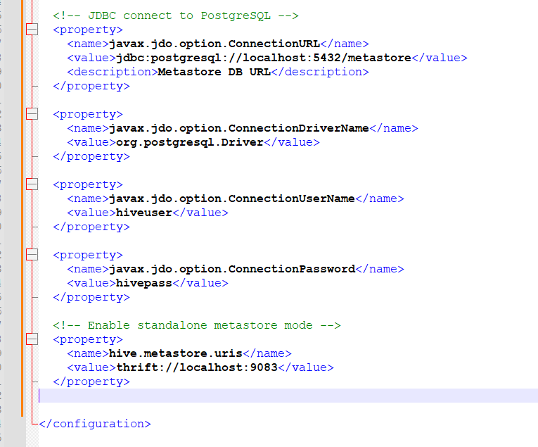

✅ 4.3 Cấu hình core-site.xml để lưu metadata vào S3 Minio
Chạy lệnh bash :
nano /opt/hive/conf/core-site.xml
Thay bằng nội dung sau :
<configuration>
<property>
<name>fs.s3a.endpoint</name>
<value>http://localhost:9000</value>
</property>
<property>
<name>fs.s3a.access.key</name>
<value>minioadmin</value>
</property>
<property>
<name>fs.s3a.secret.key</name>
<value>minioadmin</value>
</property>
<property>
<name>fs.s3a.path.style.access</name>
<value>true</value>
</property>
<property>
<name>fs.s3a.connection.ssl.enabled</name>
<value>false</value>
</property>
<property>
<name>fs.s3a.impl</name>
<value>org.apache.hadoop.fs.s3a.S3AFileSystem</value>
</property>
</configuration>

5. 🧱 Khởi tạo schema Hive trong PostgreSQL
schematool -dbType postgres -initSchema

Nếu lỗi không tìm thấy driver thì kiểm tra lại postgresql-42.7.3.jar đã có trong $HIVE_HOME/lib/ chưa.

6. 🚀 Chạy Hive Metastore Service (standalone)
Chạy ở background:
nohup hive --service metastore > /opt/logs/hive-metastore.log 2>&1 &

Mặc định chạy ở cổng 9083. Có thể chỉnh bằng hive.metastore.port.

7. ✅ Kiểm tra
Mở file /opt/hive/hive-metastore.log để xem :
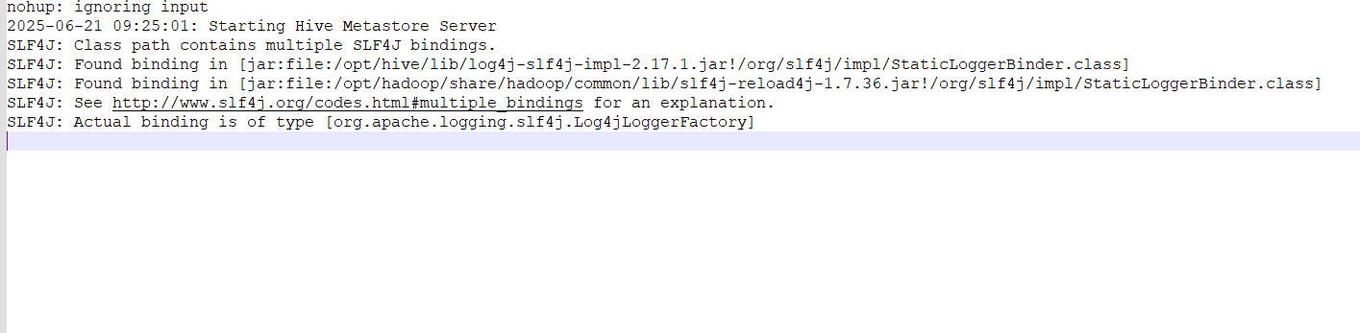

✅ Tổng kết
Thành phần | Tình trạng
Hadoop | Đã cài (bắt buộc để Hive chạy)
PostgreSQL | Lưu metadata
Hive | Metastore chạy qua Thrift (9083)
JDBC Driver | postgresql.jar vào $HIVE_HOME/lib/

